Отчет о работе учебно-консультационного пункта № 7
муниципального образования Степанцевское
за октябрь 2018 года.

В рамках Года культуры безопасности в октябре текущего года проведены подворовые обходы семей, находящихся в трудной жизненной ситуации, семей, воспитывающих несовершеннолетних детей и иностранных граждан, проживающих на территории МО Степанцевское с целью профилактики пожарной безопасности в быту, безопасности на водных объектах в осенний период. Гражданам выданы памятки-листовки.

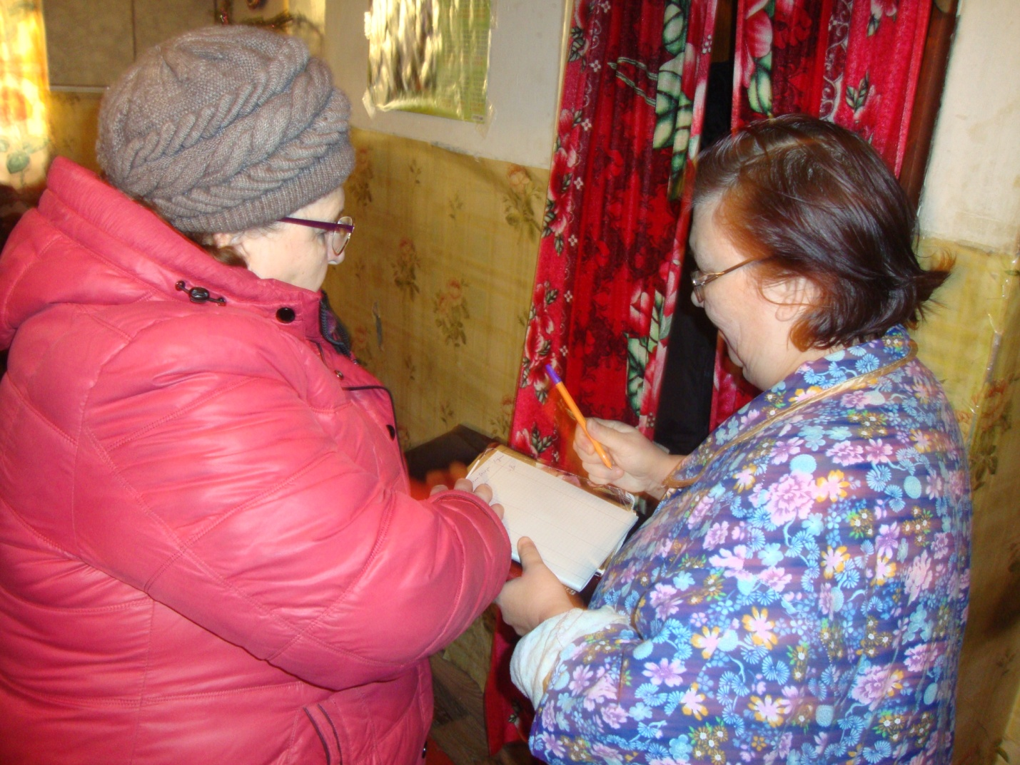

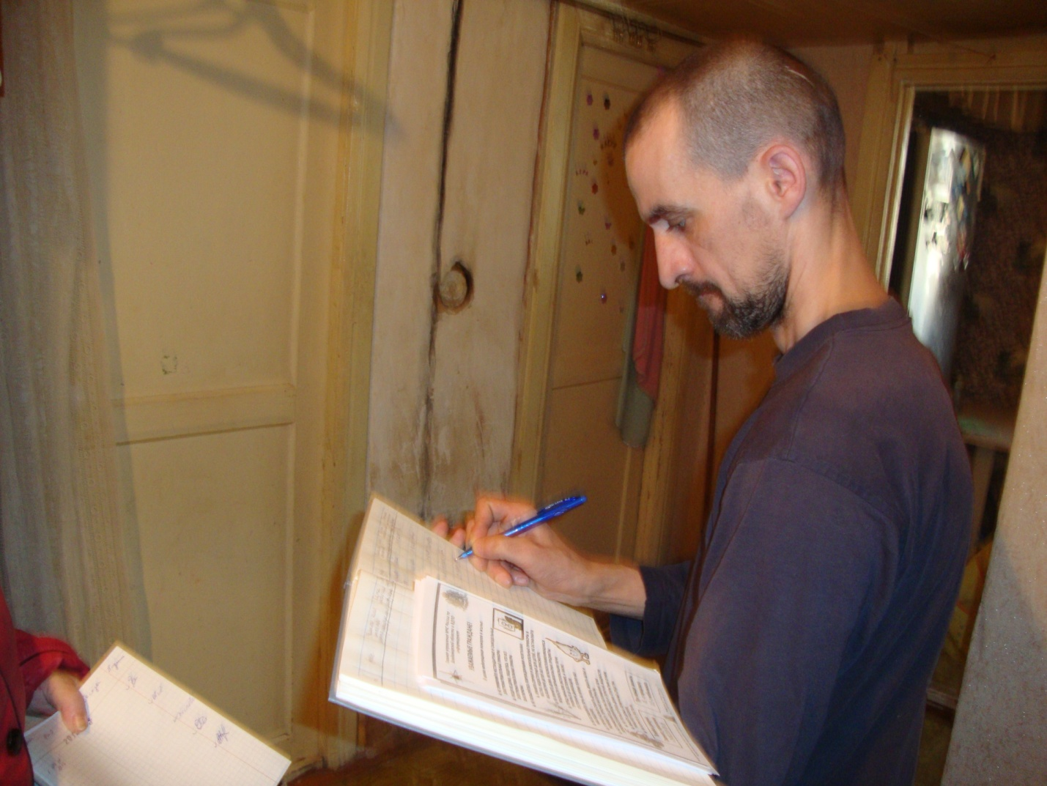

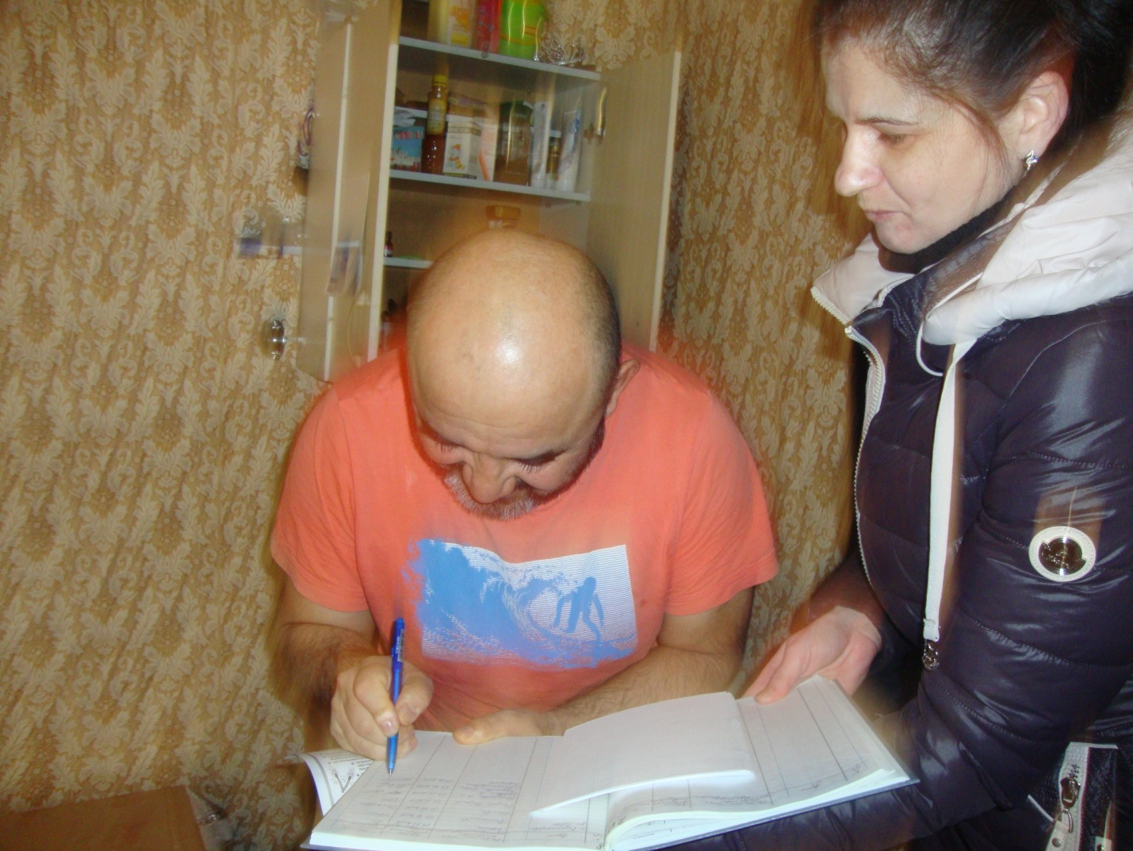

Начальник УКП
МО Степанцевское М.В.Бровкина

